**Polovodičové súčiastky bez PN priechodu**

**O monokryštáli** hovoríme vtedy, keď celý objem kryštalickej hmoty je tvorený jediným kryštálom. Pri sledovaní štruktúry neregistrujeme hranice zŕn ako pri polykryštalických materiáloch.Aj keď je monokryštál tvorený jediným kryštálom a nemá hranice zŕn, nie je jeho stavba ideálne pravidelná. Skladá sa z blokov s rozmermi 10-4 cm – 10-6 cm. Bloky majú vo vnútri pravidelnú štruktúru. Bloky sú navzájom pootočené a navonok vytvárajú mozaikovú štruktúru a na hraniciach majú nepravidelnosti. Monokryštalický stav látky má vyššiu pevnosť v lome ako identická látka v polykryštalickom stave. Pevnosť si monokryštály zachovávajú aj pri vysokých teplotách t.j. pod teplotou tavenia preto sú používané ako konštrukčné materiály namáhané pri vysokých teplotách. Monokryštály sú mäkšie ako rovnaké polykryštalické kovy. Lom monokryštálu ostáva hladký a lesklý – nie zrnitý ako u polykryštálov.

**Polykryštál** , akýkoľvek pevný objekt zložený z náhodne orientovaných kryštalických oblastí, tzv kryštality , zvlášť na rozdiel od amonokryštál. Polykryštalické materiály vznikajú, keď látka rýchlo tuhne, na mnohých miestach začína kryštalizácia a štruktúrne usporiadané oblasti vyrastajúce z každého miesta sa navzájom pretínajú. Náhodné usporiadanie hraníc medzi jednotlivými kryštálmi v polykryštále spôsobí, že namiesto rovnomerného odrazu alebo lomu rozptýlia lúč svetla, takže aj bezfarebné polykryštály sú nepriehľadné. Ostatné mechanické, elektrické alebo magnetické vlastnosti monokryštálov sú podobne zmenené absenciou rádiového rádu v polykryštáloch.



Obrázok 1 Polykryštalická štruktúra elektrickej ocele

**NTC termistor** je druh termistora, ktorého odpor výrazne klesá, presne a predvídateľne s nárastom teploty jadra v rozsahu prevádzkovej teploty. Hoci väčšina termistory NTC je vo všeobecnosti vhodná na použitie pri teplotách od − 55 ° c do 200 ° c a dá najpresnejšie hodnoty, existujú špeciálne NTC termistory, ktoré môžu byť použité pri teplotách blízkych absolútnej nule (-273,15 ° c) a výrobky určené na použitie nad 150 ° c. Teplotná citlivosť snímača NTC je vyjadrená ako "percentuálna zmena v stupňoch Celzia". Typické hodnoty teplotnej citlivosti sa pohybujú od 3% do-6% na ° c v závislosti od použitých materiálov a podmienok výrobného procesu. V porovnaní s Platinum zliatiny RTD, odolnosť Teplotný sklon NTC termistory je oveľa strmší, čo znamená, že citlivosť na teplotu je vyššia.

**Tepelná kapacita:**

Tepelná kapacita predstavuje teplo potrebné na zvýšenie teploty termistora o 1 ° c, zvyčajne vyjadrené ako mJ/° c. Pri používaní snímačov NTC termistora ako nárazového aktuálne obmedzujúce zariadenia je dôležité poznať presnú tepelnú kapacitu, pretože definuje rýchlosť odozvy snímača teploty NTC.

NTC termistory sú široko používané. Používajú sa na meranie teploty, reguláciu teploty a kompenzáciu teploty. Môžu sa tiež použiť na zistenie prítomnosti alebo neprítomnosti kvapalín, ako sú napríklad aktuálne obmedzujúce zariadenia v obvodoch napájacieho zdroja, monitorovanie teploty v aplikáciách pre automobilový priemysel atď. NTC senzory môžu byť rozdelené do troch kategórií podľa elektrických charakteristík využívanej v aplikácii.

**Perličkový termistor:**

Tieto NTC termistory sú vyrobené z Platinum zliatiny vedie spekol priamo do keramického tela. Oni všeobecne poskytujú rýchlejší čas odozvy, lepšiu stabilitu a umožňujú vyššie teploty ako disk a čip NTC senzory, ale sú krehkejšie. Zvyčajne sú zapečatené v skle, aby sa zabránilo mechanickému poškodeniu počas montáže a aby sa zlepšila ich stabilita merania. Typické rozmery siahajú od 0,075 do 5 mm v priemere.

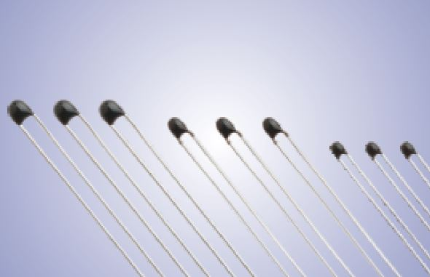

Obrázok 2 Perličkový termistor

**Smaltovaný drôt NTC termistora:**

NTC termistor je séria MF25B smaltovaný drôt NTC termistora, je malý, vysoko presný čip a smaltované medený drôt izolácie polyméru povlak, potiahnuté epoxidovou živicou, s holými plechové smalt medi olovo NTC vymeniteľné termistor list. Sonda má malý priemer a je ľahko inštalovaná v malom priestore. Teplota testovaného objektu (lítium-batériová batéria) sa dá zistiť do 3 sekúnd. Teplotný rozsah smaltovaných drôtených výrobkov NTC termistora je-30 ° c -120 ° c.

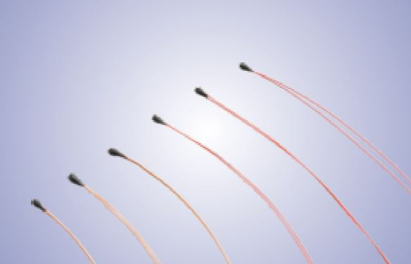

Obrázok 3 Smaltovaný drôt NTC termistora

**Sklenené zapuzdrenie NTC termistora:**

Jedná sa o NTC teplotné senzory uzavreté v vzduchotesných sklenených bubliniek. Sú určené pre teploty nad 150 ° c alebo pre zariadenia plošných spojov, ktoré musia byť odolné. Termistor je zapuzdrený v skle, aby sa zlepšila stabilita snímača a chránila ho pred prostredím. Sú vyrobené utesnením magnetického korálku typu NTC odpor do sklenenej nádoby. Typické rozmery siahajú od 0,4 do 10 mm v priemere.

**PTC** (pozitívny teplotný koeficient) označuje náhly nárast odporu pri teplote s pozitívnym teplotným koeficientom javu alebo materiálu termistora, ktorý sa môže použiť ako snímač konštantnej teploty. Materiálom je BaTiO3 alebo SrTiO3 alebo PbTiO3 ako hlavná zložka sintrovaného tela, ktorý dopoval stopové množstvá Nb, Ta, Bi, Sb, Y, La a ďalších oxidov atómovej valencie a polovodičov, často tento Semicondukčný BaTiO3 a ďalšie materiály označovaný ako polovodivý porcelán; tiež pridávaný na zvýšenie kladného odporového teplotného koeficientu Mn, Fe, Cu, Cr a ďalších aditív, použitie všeobecných keramických procesov, vysokoteplotné spekanie atď., ako je titaničitan platnatý a jeho tuhý roztok, aby sa získali pozitívne charakteristiky z termistorového materiálu. Teplotný koeficient a bodová teplota Curie sa líšia podľa podmienok zloženia a spekania (najmä teploty chladenia).

Kryštály titaničitanu bárnatého patria do štruktúry perovskitového typu, ktorou je feroelektrický materiál, titánnan bárnatý je izolačný materiál. V materiáli titaničitanu bárnatého pridaním stopových prvkov vzácnych zemín, vhodného tepelného spracovania, v blízkosti teploty Curie, odporu strmý o niekoľko rádov, čo má za následok efekt PTC, tento efekt a BaTiO3 kryštalická feroelektričnosť a jeho blízka teplota Curie Fázový prechod materiál je príbuzný. Polovodivý porcelán z titaničitanu bárnatého je polykryštalický materiál, medzi zrnitým rozhraním je zrno. Keď polovodivý porcelán dosiahne určitú teplotu alebo napätie, hranica krištáľových zŕn sa zmení a odpor sa náhle mení.

PTC účinok polovodičového porcelánu titánanu bárnatého je spôsobený hranicou zrna (hranica zrna). Pre vodivé elektróny je intergranulárne rozhranie ekvivalentné bariére. Keď je teplota nízka, vzhľadom na úlohu elektrického poľa v titáriu bárnatom, elektróny ľahko prechádzajú cez bariéru, hodnota odporu je malá. Keď teplota stúpne blízko bodovej teploty Curie (tj kritickej teploty), vnútorné elektrické pole je zničené, nemôže pomôcť vodivým elektrónom prekročiť bariéru. To sa rovná potenciálnej bariére, hodnota odporu sa náhle zvýši, čo má za následok efekt PTC. Fyzikálnym modelom efektu PTC polovodičového porcelánu z titaničitanu bárnatého je model bariérových povrchových bariér, model Daniels a ďalší model neobsadzovania bária a model superpozičnej bariéry, ktoré z rôznych aspektov PTC efektu robili rozumné vysvetlenie.

**Termistor PTC** sa objavil v roku 1950, nasledovaný 1954 sa objavil v titaniáte bária ako hlavný materiál PTC termistora. PTC termistor v priemysle môže byť použitý ako meranie a riadenie teploty, ale aj pre časť detekcie a regulácie teploty vozidla, ale aj veľký počet civilných zariadení, ako je napríklad kontrola okamžitej teploty vody ohrievača vody, klimatizácia a teplota chladenia, použitie vlastného vykurovania na analýzu plynu a stroje na rýchlosť vetra a tak ďalej.

PTC termistor okrem ako vykurovacie teleso, ale tiež hrať "spínač" úlohu, ako citlivé komponenty, ohrievače a spínače tri funkcie, nazývané "tepelný spínač." Prúd cez komponenty spôsobený nárastom teploty, to znamená nárast teploty vykurovacieho telesa, keď je vyššia ako bodová teplota Curie, zvyšuje odpor a tým obmedzuje nárast prúdu, takže pokles prúdu vedie k nižšej teplote komponentu, hodnota odporu prúdového obvodu Zvýšenie, zvýšenie teploty komponentov, cyklus, takže teplota musí udržiavať určitý rozsah funkcií, ale tiež hrať rolu prepínača.

**Varistor** je základná súčiastka v elektrotechnike, ktorá sa používa na stabilizáciu elektrického prúdu a tým aj na ochranu pred vysokým napätím a tým zabraňuje prípadnému úrazu. Táto súčiastka je síce veľmi potrebná, no bežne ju len tak ľahko neuvidíte, keďže sa častokrát nachádza vo vnútri zariadení. Keďže varistor sa používa hlavne na stabilizáciu napätia a ochranu pred vysokým napätím, dosť často sa používa v elektrotechnike a v elektrických strojoch. Bežnejšie sa však používa na ochranu spínačov a vnútorných kontaktov v nich.

Keďže sa varistor bežne umiestňuje do malých zariadení, nepatrí medzi veľké súčiastky. Varistory sú malé a majú zväčša kruhový tvar. Z kruhu potom vychádzajú dva kontakty, ktorými sa spájajú s miestom, kde ich naozaj treba. Varistory sú rozdelené na niekoľko kategórií a typov. Podľa materiálu, z ktorého sú vyrobené sa varistory rozdeľujú na keramický varistor, krabicový, metaloxidový, alebo zinkoxidový varistor.

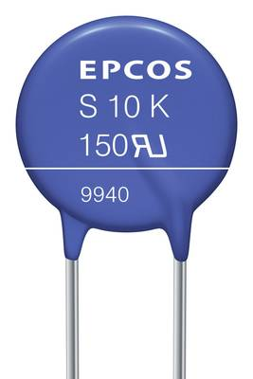

Obrázok 4 Diskový varistor

**Voltampérová charakteristika** je krivka, symetrická podľa začiatku s charakteristickým priebehom, znázorneným na obrázku. Charakteristika sa vyznačuje približne lineárnym úsekom okolo začiatku, potom však pri určitom, dostatočne veľkom napätí dochádza k prudkému vzrastu prúdu. Pokým sa neprekročí dovolený stratový výkon varistora, nenastanú nezvratné zmeny.

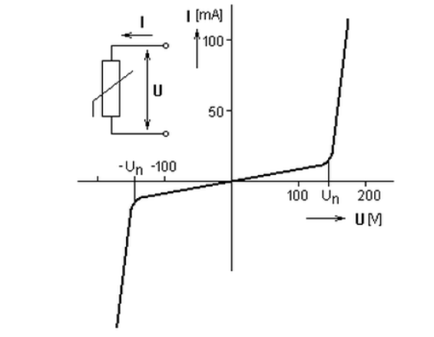

Obrázok 5 V/A charakteristika varistora

**Magnetorezistor:**

Pracuje na princípe elektrodynamiky, ktorá uvádza, že sila pôsobiaca na aktuálne miesto v magnetickom poli mení svoj smer. V nedostupnosti magnetického poľa sa nosiče náboja magneto-rezistora pohybujú v priamej dráhe. V prítomnosti magnetického poľa. \ T Smer prúdu sa zmení a prúdi v opačnom smere. Nepriama dráha prúdu zvyšuje mobilitu ich nosiča náboja, čo spôsobuje kolíziu. Kolízia zvyšuje stratu energieforme tepla. Toto teplo zvyšuje odpor magneto rezistora. Prúd veľmi malých prúdov prúdi v magnetorezistore kvôli niekoľkým voľným elektrónom. Priehyb magnetorezistorových elektrónovzávisí od ich mobility. V porovnaní s kovmi je to skôr v polovodičovom materiáli. Mobilita arzenidov india alebo india antimonidov je približne 2,4 m2/ Vs.

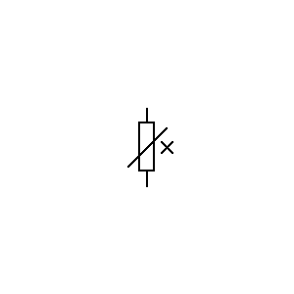

Obrázok 6 Schematická značka magnetorezistoru

**Využitie:**

* na určenie prítomnosti magnetického poľa a smeru sily

**Magnetodiódy** sú magneticky citlivé polovodičové súčiastky, ktoré menia svoj vnútorný odpor v závislosti od vonkajšieho magnetického poľa. Magnetodióda býva tvorená napr. z kvádru germánia, ktorý má na jednom konci kremík a vodivosťou P a na druhom s vodivosťou N. Základný materiál má vlastnú vodivosť, pričom okrajová oblasť je vytvorená takým spôsobom, že sa v nej objavuje vyšší počet rekombinácií než v samotnej oblasti s vlastnou vodivosťou.

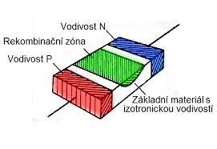

Obrázok 7 Usporiadanie magnetodiódy

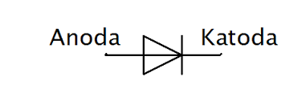

Obrázok 8 Schematická značka magnetodiody

**Merná vodivosť,** resp. merný odpor je daný Ohmovým zákonom, ktorý sa využíva na hodnotenie materiálov približne od r. 1800. Pri všeobecnom popise je to tenzor, v prípade polovodičov sa v prvom priblížení používa ako skalár. Hallov jav objavil roku 1879 Edwin Herbert Hall na Johnsons Hopkins University v Baltimore, USA, pri meraní zlatej pásky v magnetickom poli. Počas viac ako 120 rokov sa neustále rozširovala metodika ako i oblasti využívania tohto javu. Jeho vývoj stimulovala možnosť pomerne jednoducho určiť koncentráciu a pohyblivosť nosičov náboja v polovodičoch. Využíva sa tiež pri štúdiu kovov a magnetických materiálov. Milióny súčiastok, využívajúcich tento jav sa úspešne používajú ako v bežnej technike (napr. automobily, teslametre, senzory), tak i v špičkových vedeckých zariadeniach (napr. satelity, bublinkové komory, urýchľovače). Kvantový Hallov jav má využitie najmä v metrológii.

**Hallov jav** je vznik potenciálového rozdielu na elektródach polovodičovej doštičky, ktorou prechádza elektrický prúd a súčasne sa nachádza v magnetickom poli s magnetickou indukciou neparalelnou (často kolmo pôsobiacou) so smerom vektoru prúdovej hustoty, charakterizovanom tzv. Hallovým napätím.

Hallov jav je proces generovania Hallovho elektrického poľa v polovodiči (existuje i v kovoch, ale vzhľadom ku vysokej koncentrácii vodivých elektrónov sa takmer neuplatňuje) za súčasného pôsobenia vonkajšieho elektrického a magnetického poľa. Dôsledkom toho sa hromadí na jednej strane látky záporný náboj a na strane druhej náboj kladný. Vďaka tomu, že póly majú rôzny potenciál, vzniká Hallovo napätie.

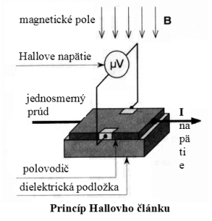

Obrázok 9 Princíp Hallovho článku

**Hallov senzor** je možné previesť na prakticky použiteľný obvod tromi spôsobmi:

1. Hallove snímače s lineárnym výstupom.
2. Hallove snímače so spínacím výstupom.
3. Hallove snímače s prerušovačom.

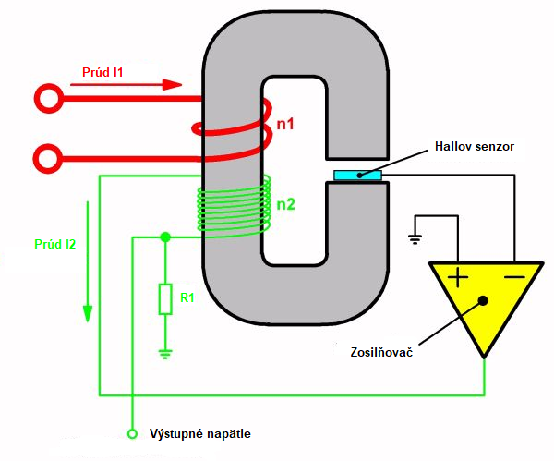

Obrázok 10 Hallov senzor

**Hallove snímače s lineárnym výstupom:**

Prepočet sily magnetického poľa na jednosmerné napätie je dosť lineárny a je tak možné navrhnúť obvody, ktoré prevádzajú absolútnu veľkosť sily magnetického poľa na proporcionálne napätie. Takéto snímače sa často používajú na bezdotykové meranie veľkosti jednosmerného prúdu pretekajúceho vodičom.

**Hallove snímače so spínacím výstupom:**

Väčšina Hallových senzorov je však navrhnutá interne ako spínače. Po zosilnení sa Hallovo napätie predloží komparátoru alebo Schmittovmu spúšťaču. Výstup bude reagovať, iba ak Hallovo napätie a tým aj sila magnetického poľa prekročí určitú hodnotu. Takéto integrované obvody sa používajú na bezkontaktnú registráciu javov.

Ak nastavíte spínací snímač do magnetického poľa permanentného magnetu a prerušíte toto pole uzáverom vyrobeným z magnetického absorpčného kovu, napríklad z mäkkého železa, bude snímač generovať výstupné napätie, ak sa uzáver alebo istič nenachádzajú medzi magnetom a snímačom. Ak sa uzávierka presunie do polohy medzi magnetom a snímačom, nebude generovať žiadne výstupné napätie. Týmto spôsobom môžete počítať objekty, vypočítať obvodovú rýchlosť kolies atď.

**Hallove snímače s prerušovačom:**

K dispozícii je množstvo integrovaných magnetických snímačov, v ktorých je permanentný magnet zodpovedný za vytváranie sily magnetického poľa umiestnený v puzdre snímača. Vo väčšine prípadov sú tieto obvody umiestnené v vidlicovitom puzdre s magnetom v jednom zube a Hallovým obvodom v druhom. V medzere medzi dvoma zubami sa uzávierka alebo prerušovač z mäkkej železa môžu pohybovať tam a späť.